**Профилактика ДДТТ в старшей группе**

Беседы: «Правила дорожного движения», «Дорога не место для игр», с кубиком Блума «Соблюдай правила дорожного движения».

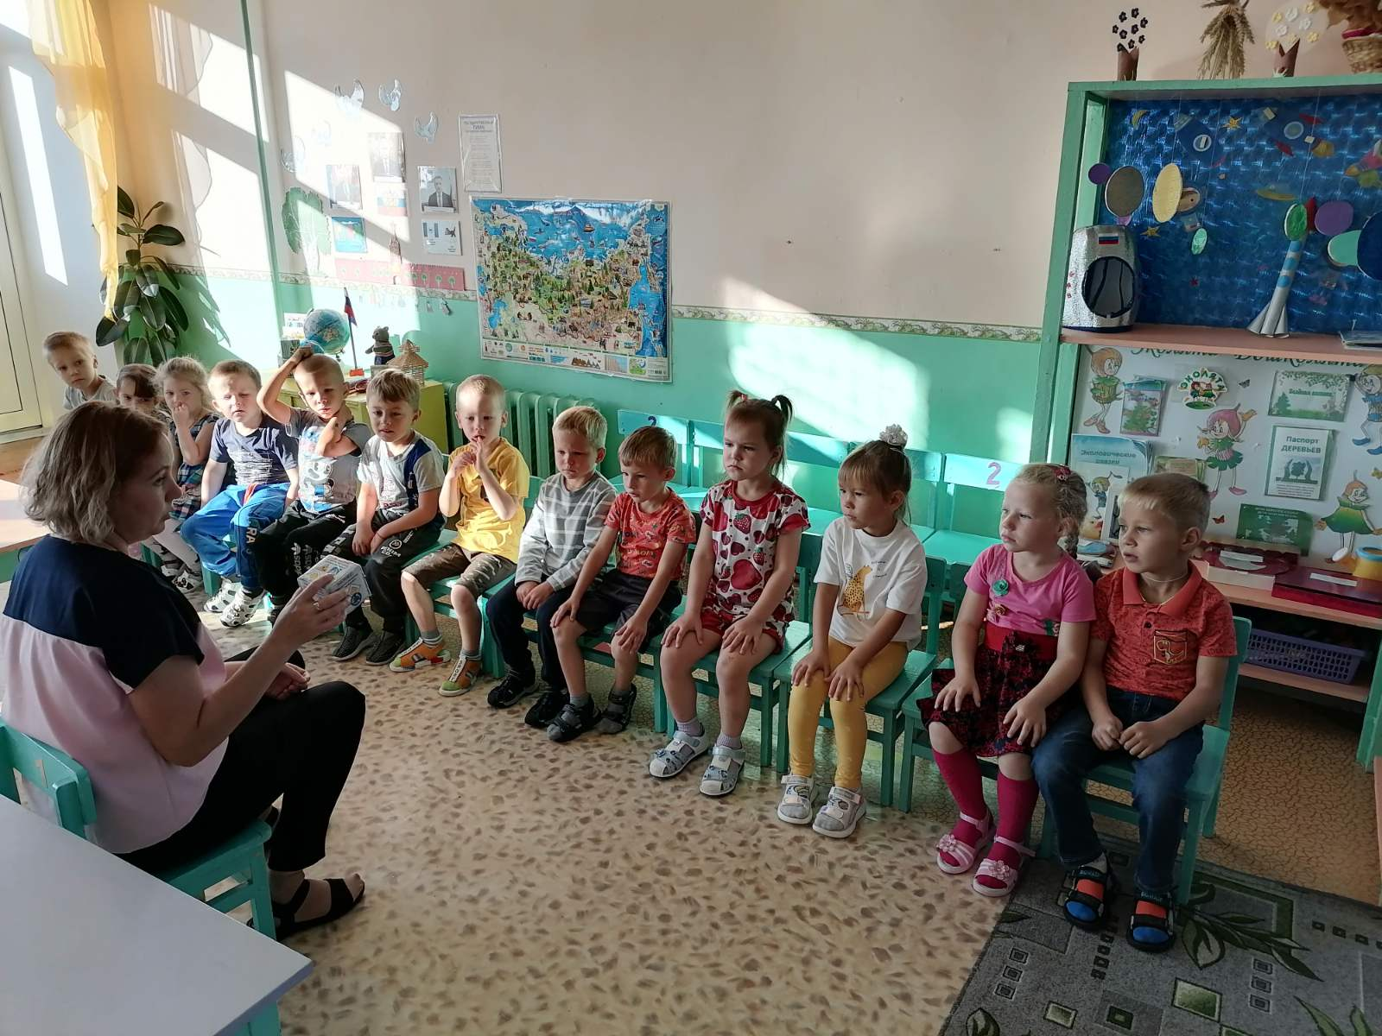

Рассматривание иллюстраций

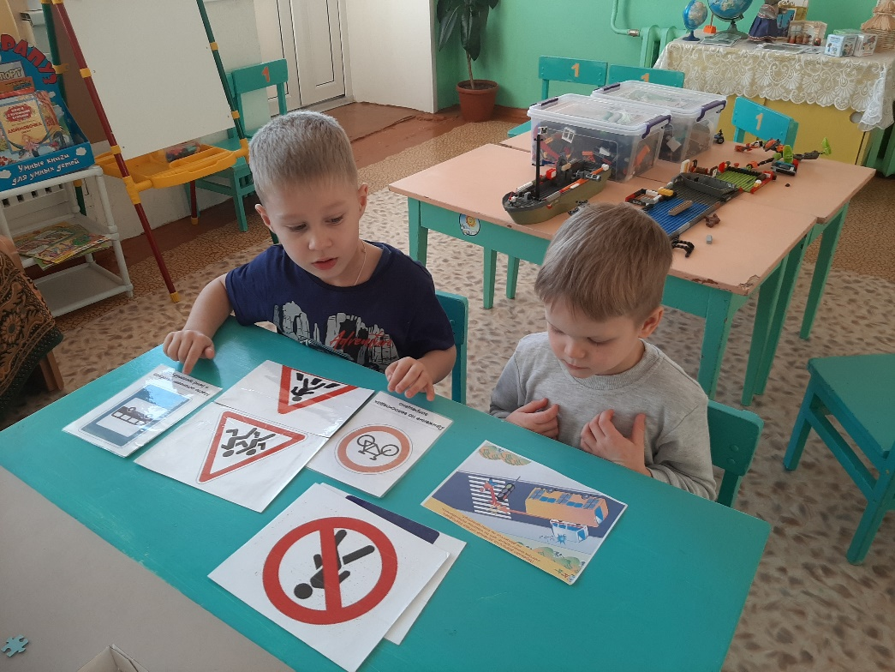

Просмотр мультфильмов: «Уроки тётушки совы», «Аркадий Паровозов спешит на помощь».

Чтение художественной литературы: Н.Носов «Автомобиль», И.Д.Калинина «Как ребята переходили улицу», Г.Юрмин «Любопытный мышонок».

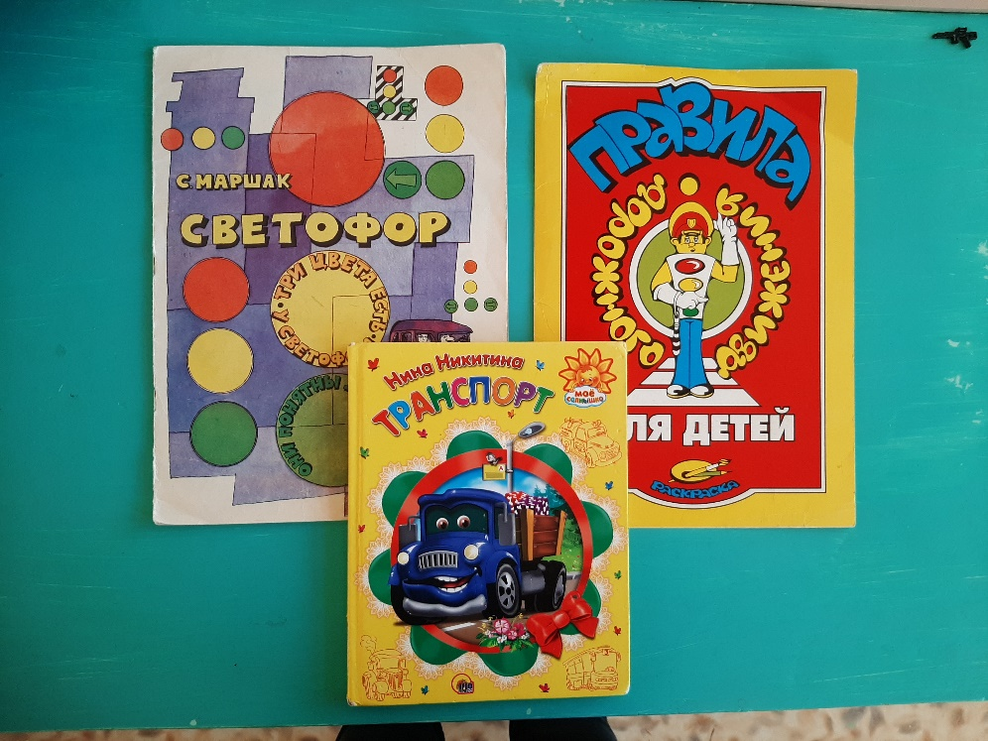

Заучивание стихотворения: Раим Фархади «Светофор».

Дидактические игры: «На прогулке», «Правила дорожного движения».

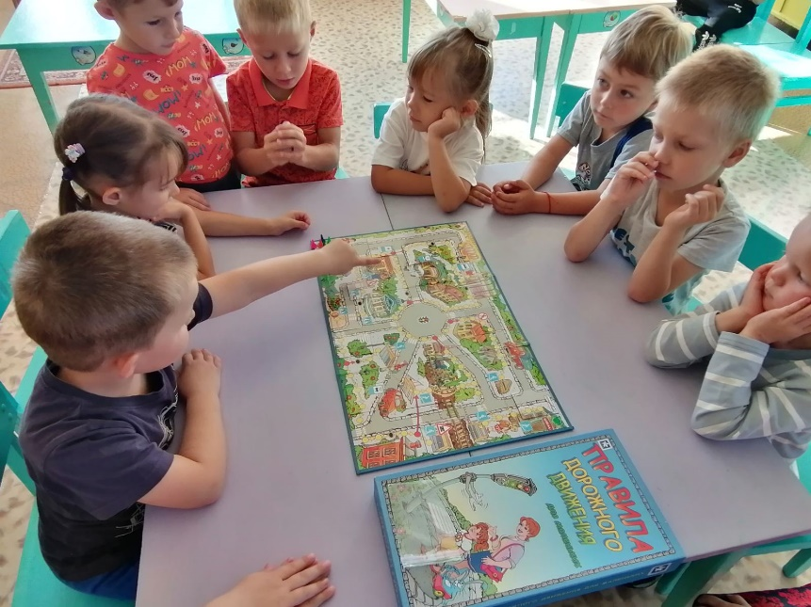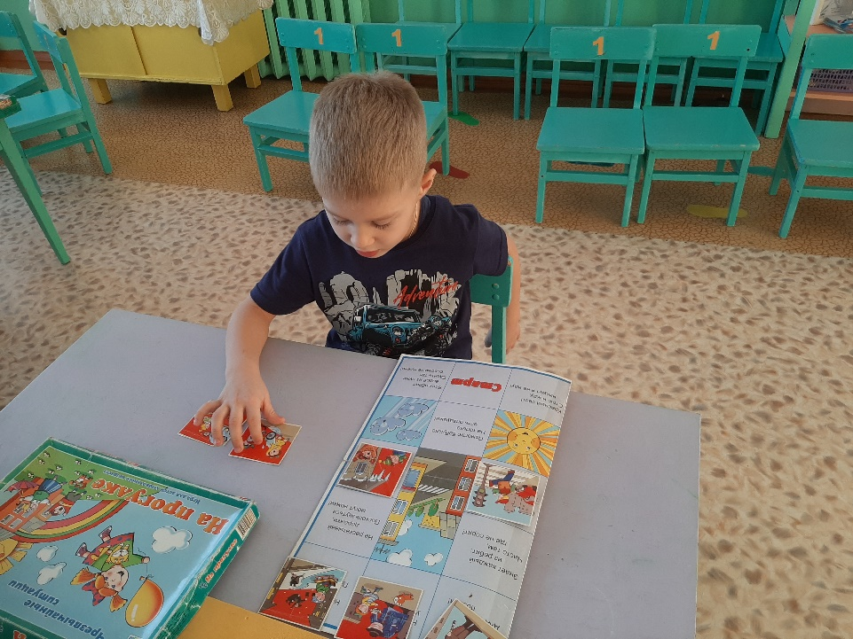

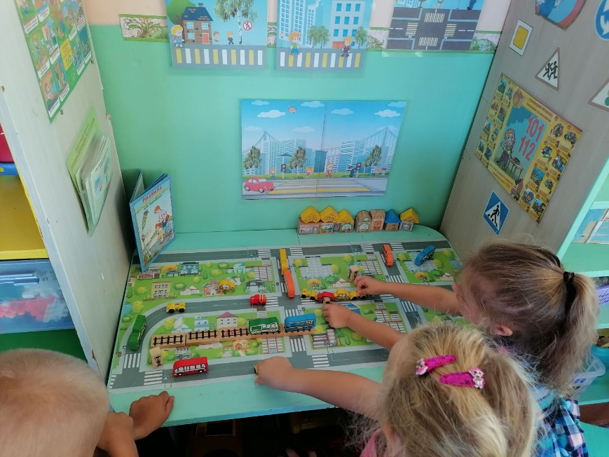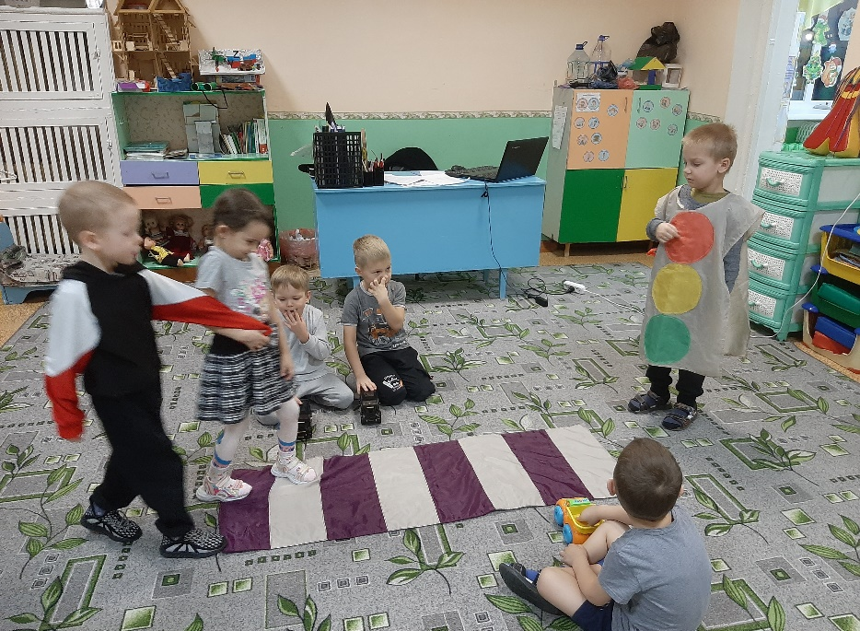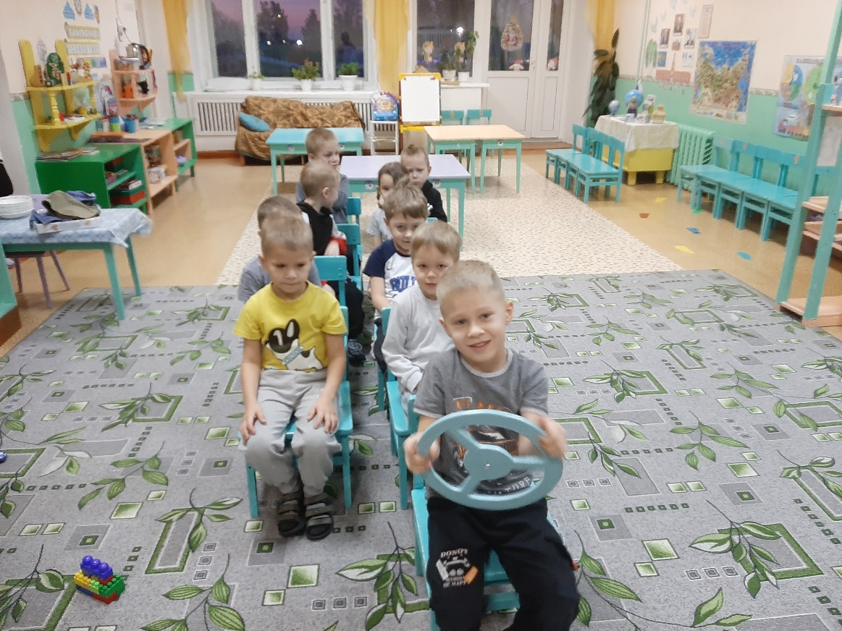Сюжетно – ролевые игры «Шофёры», «Мы пешеходы»

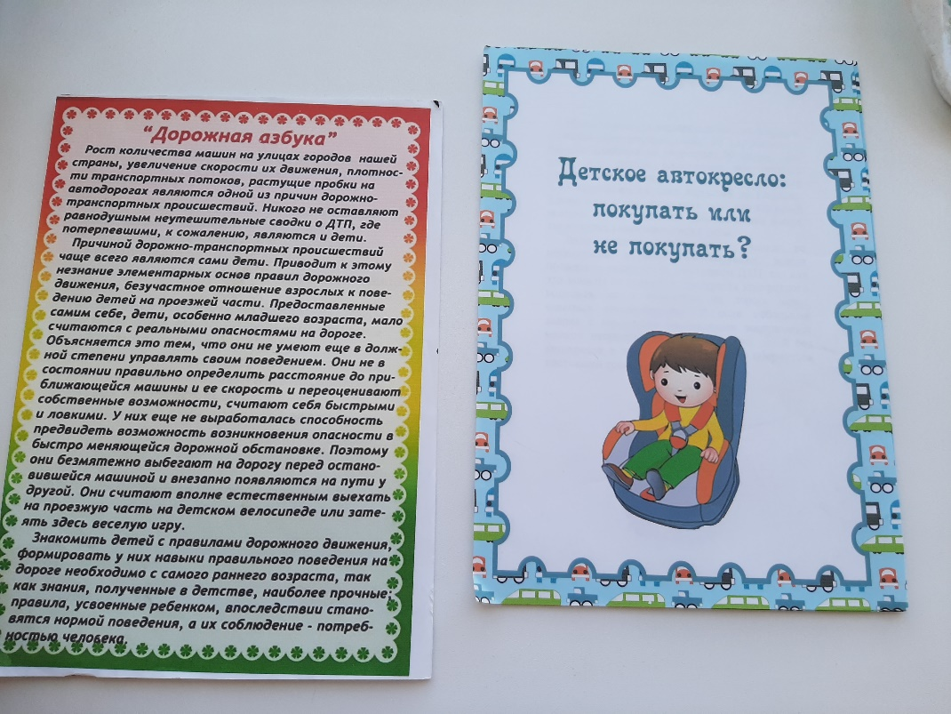Консультации для родителей: «Дорожная азбука», «Детское автокресла: покупать или не покупать»